Homilie – Feest Beatrijs van Nazareth 29.08.2021
Hooglied 8, 6-7 / 1 Korintiërs 13 4-13 / Johannes 17, 20-28

Wij vieren vandaag een bijzondere vrouw: de zalige Beatrijs van Nazareth, samen met Sint-Gummarus patroonheilige van onze Pastorale Eenheid. We hebben ooit met haar kennisgemaakt in onze collegetijd toen we voor de lessen Nederlands lazen uit het handboek Zuid en Noord, een bloemlezing van Zuid- en Noordnederlandse schrijvers. Er stond ook een fragment in van het traktaat Zeven manieren van heiliger minne, geschreven door Beatrijs, het oudste middelnederlandse werk, een meesterwerk uit de mystieke literatuur.

Ik kan me niet meer herinneren dat we dit ooit besproken hebben. Ik vermoed dat onze leraars Nederlands het te moeilijk of te onwerelds vonden. Maar nu, in de 21ste eeuw, bijna 800 jaar nadat Beatrijs dit geschreven heeft, komt het terug onder de belangstelling, is er opnieuw, een zoveelste boek over geschreven.

Het gaat dus om mystieke literatuur. En bij de christelijke mystiek gaat het dan wezenlijk om een directe ervaring van Gods tegenwoordigheid. Het gaat inderdaad om een ervaring, niet zomaar een overweging, een ervaring van God. God bedient zich hier zomaar van een woord, een beeld of een medemens om iets van zichzelf mee te delen. Neen, Hij doet dat rechtstreeks. God neemt als het ware een binnenweg, geen omweg. En die ervaring van Gods aanwezigheid overkomt de mens onverwacht, zonder dat hij erop voorbereid was. Een mystieke ervaring is dus helemaal Gods initiatief.

En hier neemt dan het woord minne een belangrijke plaats in. Dat woordje minne slaat op de liefde tussen God en mens. En daarover gaat het ook in het boek Hooglied waaruit onze eerste lezing kwam. Dat boek Hooglied wordt toegeschreven aan koning Salomo, maar verschillende exegeten dateren het in de periode na de ballingschap. Het is zuivere liefdespoëzie, een tweespraak in dichtvorm tussen twee geliefden, een allegorie over de liefde tussen God en mens.

In het fragment dat we als eerste lezing beluisterden zijn we ver uit de buurt van een romantische, zoeterige liefde: sterk als de dood, een laaiende vlam – dat zijn heftige beelden. Er is het verlangen van de bruid: ‘Draag mij als een zegel op je hart, als een zegel op je arm.’ Daar is niets vluchtigs aan, niets oppervlakkigs. Het is duurzaam, voor altijd.
De heftige zinnen over de dood en het vuur verwoorden de kern van het boek Hooglied, ze vormen de climax. De dood is onontkoombaar – iedereen krijgt ermee te maken. Leven en dood vlak bij elkaar: een laatste ernst moet er zijn als het gaat over liefde. Het beeld van het vuur heeft twee kanten: positief: vurig, gepassioneerd, krachtig, in vuur en vlam staan. Negatief: vernietigend, een uitslaande brand, een bosbrand. Liefde is vuurwerk: prachtig en gevaarlijk tegelijk.

Eén keer wordt hier de naam van de Heer genoemd: een vuur dat door de Heer is aangestoken. Liefde heeft hier met God te maken, zoals Johannes later zal schrijven in één van zijn brieven: ‘God is liefde’. En zo kunnen we naadloos overgaan van het boek Hooglied naar de tekst van Paulus aan de Korintiërs, de tweede lezing van daarstraks: ook genoemd het ‘Hooglied van de liefde’. ‘We hebben deze drie dingen: geloof, hoop en liefde. Maar de belangrijkste van deze drie is liefde’. Ook Jezus zal in zijn hogepriesterlijk gebed bidden tot zijn Vader – we hoorden het op het laatst van het evangelie – en Hij bidt voor zijn leerlingen: ‘Vader, uw naam heb ik hun geopenbaard en Ik zal dit blijven doen opdat de liefde waarmee GIJ Mij hebt liefgehad in hen moge zijn en Ik in hen.’ Liefde, zeg ik altijd tot koppels die trouwen, is een geschenk van God. Maar dat geschenk steek je niet in een schuif of berg je niet weg in een kast. Neen, liefde is een werkwoord. Dat moet je doen aan mekaar.

Ook de zalige Beatrijs heeft zo de liefde beleefd: heel veel liefde voor God, brandende liefde; maar evengoed liefde voor haar medezusters. Als priorin had zij de verantwoordelijkheid voor het welbevinden van haar medezusters. Zij was in de allereerste plaats een christen die het dubbelgebod van de godsliefde en de naastenliefde in praktijk heeft gebracht. Als je haar traktaat ‘Zeven manieren van heiliger minne’ leest, zou je kunnen denken dat Beatrijs uitsluitend leefde in hogere mystieke sferen. Maar ze nam evengoed haar verantwoordelijkheid als priorin, een niet te onderschatten opdracht die ze toch meer dan dertig jaar heeft opgenomen.

Ook wij hebben als christen de verantwoordelijkheid voor onze gemeenschap. Het is juist omdat wij zijn opgenomen in de verbondenheid tussen de Vader en de Zoon, dat we allemaal broers en zussen zijn van vele anderen. Die levensdraden die ons met elkaar en met God en Jezus verbinden maken duidelijk dat wij mensen niet toevallig bij mekaar horen, maar dat we aan elkaar zijn ‘toevertrouwd’ om lief en leed met elkaar te delen, om één te zijn met mekaar. De zalige Beatrijs die als mystica sterk Godverbonden leefde, maar tegelijk de verantwoordelijkheid nam voor haar abdijgemeenschap, kan ons ook in de 21ste eeuw blijven inspireren om Godverbonden en mensverbonden te leven.

Tot slot wil ik graag de zalige Beatrijs zelf aan het woord laten. We vragen haar om haar beschrijvingen van de zeven ervaringswijzen voor ons in kernachtige zinnen samen te vatten. Wellicht zou ze ons dan het volgende zeggen (en bij elke ervaringswijze wordt een kaarsje gebrand bij haar beeld):

Als je kiest voor een leven in minne,
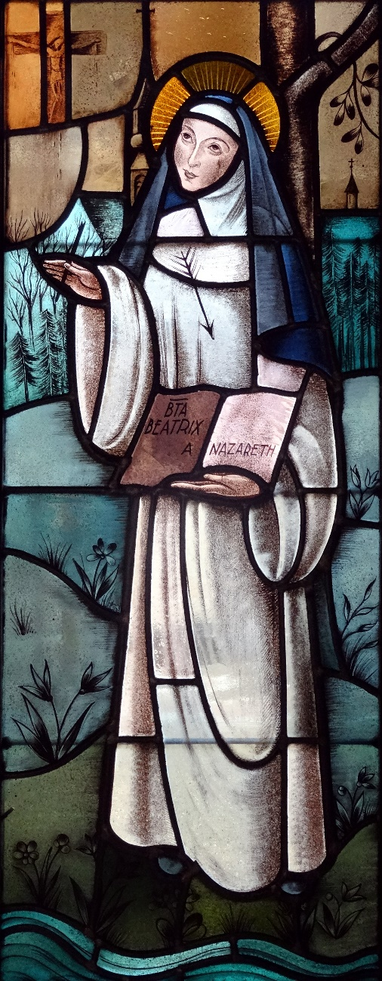
volg dan met grote inzet het verlangen van je hart,
(eerste ervaringswijze)
dien belangeloos je Heer, om niet
(tweede ervaringswijze)
en ga daarin tot de uiterste limiet.
(derde ervaringswijze)
Wanneer je zijn aanrakingen mag ervaren,
is leven in minne je hoogste zaligheid,
(vierde ervaringswijze)
hoe schroeiend de minnebrand ook in je woedt.
(vijfde ervaringswijze)
Maar als de minne in je regeert,
leef je heerlijk vrij en volkomen
(zesde ervaringswijze)
in afwachting van de hemelse genieting.
(zevende ervaringswijze)

Zo hebben we dan – zij het heel summier – toch kennis gemaakt met de zeven ervaringswijzen, telkens een nieuwe en hogere minnebeleving.

Afbeelding: Beatrijs van Nazareth, glasraam in de abdij van Orval

Jan Verheyen – Lier
Feest Zalige Beatrijs van Nazareth – 29.08.2021

